Dzień 2 – W świecie instrumentów
- Karta pracy, cz. 4, s. 27. Przeczytaj pary wyrazów i powiedz czym się różnią. (6-cio latki)
- Karta pracy, cz.4, s. 25. Połącz w pary takie same wyrazy. (5-cio latki).

- „Muzyka poważna” – słuchanie muzyki poważnej. Dzieci słuchają utworów muzyki poważnej.
https://www.youtube.com/watch?v=0I5PlKK9bIM&list=PLjSuyMSxxASgn_jvzQiX3UHCdstrm7tWu

- „Instrumenty muzyczne” – słuchanie opowiadania D. Kossakowskiej.

Każdy z nas może usłyszeć różne dźwięki. Mogą to być odgłosy natury: szum wiatru, morza, śpiew ptaków, głosy zwierząt. Mogą to też być odgłosy ulicy: pędzące samochody, motocykle, tramwaje. Czasami słyszymy muzykę w telewizji lub radio. Słyszymy też głosy innych ludzi. Wszystkie te dźwięki to drżenie powietrza. Instrumenty muzyczne działają właśnie na tej zasadzie. Te instrumenty, w których drga naprężona struna, to instrumenty strunowe takie jak: harfa, gitara, skrzypce, wiolonczela. Natomiast te, w których drga wdmuchiwane do rurki powietrze – to instrumenty dęte: flet prosty, flet poprzeczny, klarnet, saksofon, trąbka. Osoby grające na instrumentach muzycznych to muzycy. Muzycy mogą grać w zespołach muzycznych lub w orkiestrze symfonicznej. Koncertów orkiestry symfonicznej możemy słuchać w filharmonii.
- „Jaki to instrument” – zagadki rysunkowe. Dzieci oglądają instrumenty muzyczne, nazywają je, dzielą ich nazwy na sylaby i głoski.
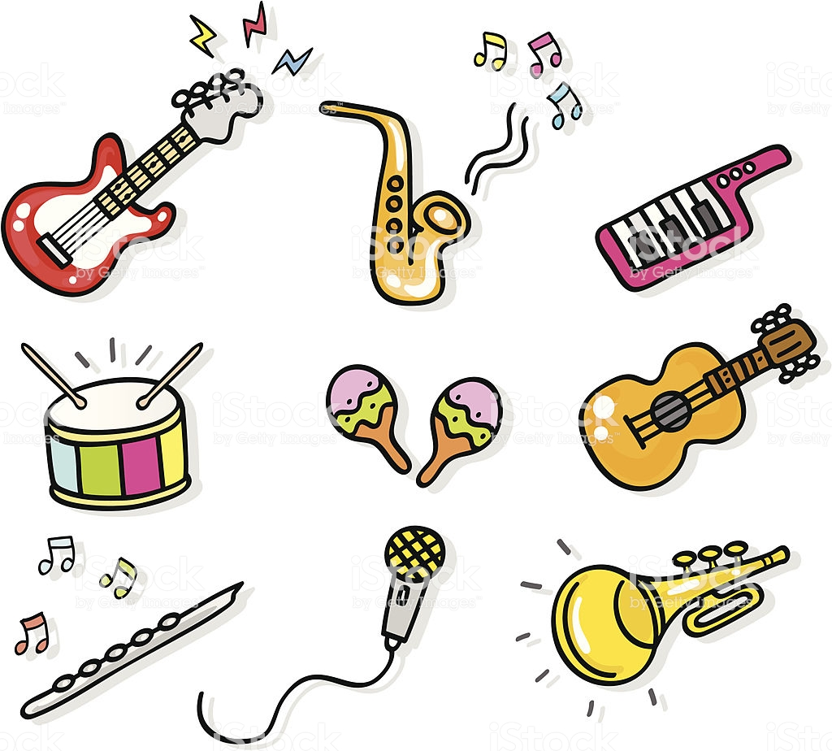
- „Kto wydaje taki głos?” – zagadki. Dzieci opisują różne przedmioty wydające głosy np. wydaję głos, gdy ktoś przekręca mną, aby otworzyć drzwi (klucz), jestem okrągła, stukam o podłogę, gdy ktoś uderza we mnie (piłka), mam klawisze białe i czarne, aby mnie usłyszeć trzeba na nie nacisnąć (fortepian).
- Co to za instrument? – zagadki muzyczne. Dzieci słuchają nagrań różnych instrumentów, nazywają je, wskazują odpowiednie instrumenty na ilustracjach
https://www.youtube.com/watch?v=f43qSH2Nq9w

- Tworzymy sami muzykę.
Kapslowe rytmy. Dzieci otrzymują po dwa kapsle. Uderzają nimi o siebie wystukując wymyślone przez siebie rytmy. Jedno z dzieci proponuje rytm, a pozostałe powtarzają go.
Muzyczne spinacze. Dzieci tworzą dźwięki poruszając metalowym kubkiem, w którym znajdują się spinacze.
Muzykalne klucze. Dzieci tworzą muzykę z wykorzystaniem pęków kluczy.
Grochem o ścianę. Do plastikowej miski dzieci wsypują wysuszony groch. Poruszają miską w prawo, w lewo. Turlający się groch wydaje dźwięki.
- „Muzyka” – wspólny śpiew rymowanki na melodię „Panie Janie”.
Dziś orkiestra, dziś orkiestra.
Koncert gra, koncert gra.
Dyryguje Karol, dyryguje Karol.
Batutą, batutą .
Na bębenku, na bębenku.
Tomek gra, Tomek gra.
A na wiolonczeli, a na wiolonczeli.
Patrycja, Patrycja.
Staś ma trąbkę, Staś ma trąbkę.
Ola flet, Ola flet.
Iga gra na dzwonkach, Iga gra na dzwonkach.
I ja też, i ja też.
Dziś na skrzypcach, dziś na skrzypcach.
Marcin gra, Marcin gra.
Na akordeonie, na akordeonie.
Agnieszka, Agnieszka.
Na trójkącie, na trójkącie.
Gra dziś Krzyś, gra dziś Krzyś.
A na tamburynie, a na tamburynie.
Mateusz, Mateusz.
- Karta pracy, cz. 4, s. 28(6cio latki) s.26(5cio latki). Narysuj przedmioty, których nazwy rozpoczynają się na głoskę f. Dokończ szlaczki

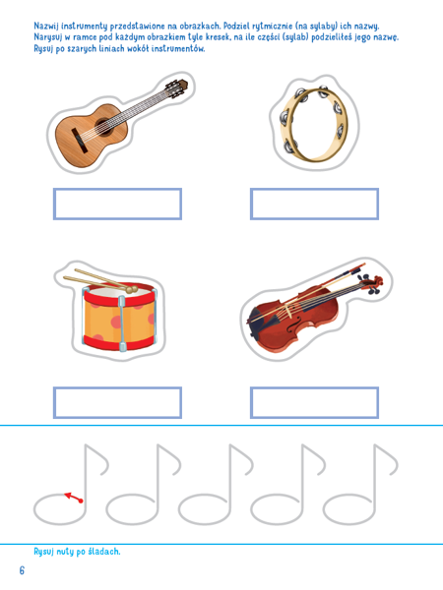Miłej zabawy
Pani Kasia

